第5课《协商决定班级事务》教案设计
第二课时 决定班级事务有原则

课题 | 协商决定班级事务  第二课时 | 单元 | 第二单元 | 学科 | 道德与法治 | 年级 | 五年级
核心  素养  目标 | 政治认同：知道决定班级事务的基本原则。  道德修养：学会坚持原则解决班级事务。  法治观念：知道决定班级事务的基本原则，并能运用该原则解决班级生活中的问题。  健全人格：珍惜他人表达的权利，学会认真倾听并尊重他人的意见。  责任意识：培养坚持公平公正、公开透明、协商合作的意识。
重点 | 明确在决定班级事务时需要遵循公平公正、公开透明、协商合作的原则。
难点 | 学习运用公平公正、公开透明、协商合作的原则处理班级生活中的问题。

一、课前导入
- 问卷小调查：
- 小涛说话结巴，他的发言太浪费时间而且也会让同学们嘲笑，还是不让他发言吧。你同意这种说法吗？
- 这样讨论来讨论去的，不仅浪费时间，而且很难有什么结果，不如班委会几个人私下里商量一下算了。你同意这种说法吗？
- 我是班长，我说的话最有份量，别人的话可以不听，我的话每个人都是要听的。你同意这种说法吗？
- 小讨论：上面调查中可能出现哪些不公平的现象？如果你遇到这类现象，你会怎么办？

二、新知讲解
（一）公平原则
- 小提示：决定班级事务时，每个班级成员都享有平等的权利。
每个人都有提案的权利
每个人都有提出意见的权利
每个人都有投票表决的权利
- 小小观察员
- 讨论的过程中都出现了哪些问题？我们应该怎么做？
- 对于上述在讨论中出现的不同意见，你是怎么看待的？
- 小提示：班级要给每个同学充分表达意见的机会，每个同学也要认真倾听并尊重他人意见。
- 小结：公平处理班级事务
在班级建设中，遵守规则是保证公平的前提。用一视同仁的规则管理班级事务，可以实现对所有人、各种事的标准一致。同时，班级事务的处理中，也需要关注同学们的合理要求，实现对每个同学的关怀。
（二）透明原则
- 情景：是否需要公开唱票，宣布表决结果？
我想参加班级好声音比赛，可是我觉得我的水平不高，要是最后公布结果时我的分数太低，我觉得太丢人了。如果能不在同学面前公布结果就好了。
- 议一议
- 公开透明：讨论和决定班级事务，应该坚持公开透明，让所有同学了解所讨论的事情，引导大家积极参与讨论，充分发表意见。讨论的结果要及时公开，这样才能保证班级事务的决定过程处于全班同学的监督之下，有利于推动班级工作的健康运行。
- 坚持公开透明原则的途径
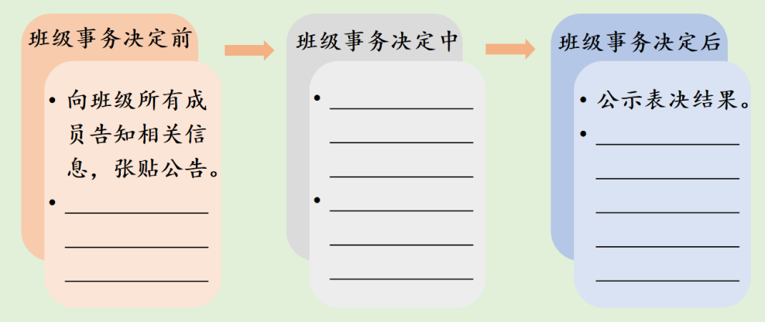
- 你认为目前班级中的哪些事务做到了公开透明？
如果请你担任班务发言人，分管班务公开栏，想想开学以来的班级事务，你会选择发布哪些信息？
- 坚持公开透明的原则，有什么样的要求？有什么意义？
要求：让所有同学了解所讨论的事情，引导大家积极参与讨论，充分发表意见，讨论的结果要及时公开。
意义：这样才能保证班级事务的决定过程处于全班同学的监督之下，有利于推动班级工作的健康运行。
(三)协商合作
- 畅所欲言：班集体中有哪些活动是需要同学们合作完成的？请你最少列举四样。
- 第一组
●孤雁难飞，孤掌难鸣。
●莫学蜘蛛各织网，要学蜜蜂共酿蜜。
●好虎抵不过狼群。
- 第二组
●集体是力量的源泉，众人是智慧的摇篮。
●众人拾柴火焰高。
●人心齐，泰山移。
- 第三组
●天时不如地利，地利不如人和。
●二人同心，其利断金。
●万人操弓，共射一招，招无不中。
- 这次协商合作完成任务对班级和个人成长有什么启示？
班级成员要相互沟通、理解和尊重，这样才能集中大家的智慧达成共识。
- 小结：合作能让我们开阔眼界，合作能集中众人的智慧，合作能完成一个人无法完成的任务。合作意识是一个现代人应该具备的基本素质，对于一个人的未来发展起着非常重要的作用。

三、课堂总结
- 观看视频
- 总结：讨论和决定班级事务，应该坚持协商合作。班级成员相互沟通、理解和尊重，这样才能集中大家的智慧达成共识。。

